



***Adı: TÜRKÇE Tarih***

***Soyadı: 4/F Çalışma Kağıdı ....../....../2018***

*Eş Anlamlı Sözcükler*

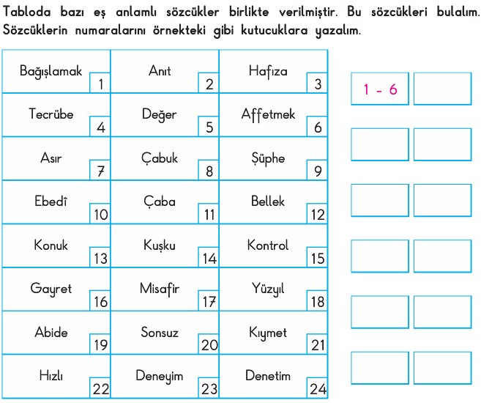

***Harf – Hece***

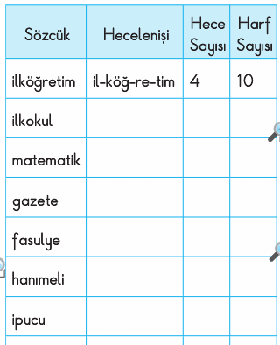

*Alfabetik Sıralama*

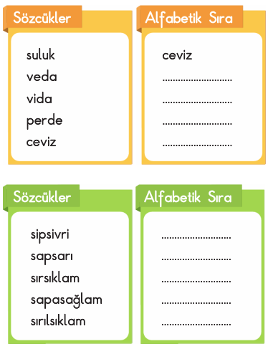

**Bir Atasözü**

*Sakla samanı, gelir zamanı.*

***Adı: Matematik***

***Soyadı: 4/F Çalışma kağıdı***

